ANALOGIE DI RELAZIONE TRA GIUDIZI E CATEGORIE E TRA CATEGORIE E SCHEMI

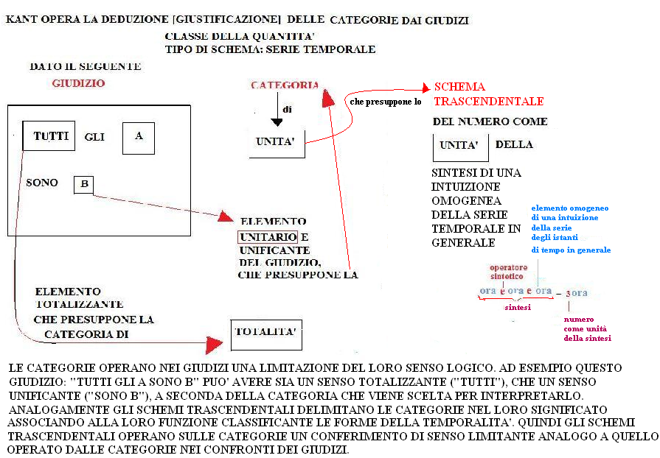

Qui sopra abbiamo la rappresentazione molto sintetica del rapporto tra il giudizio universale, la categoria di unità e lo schema dell'unità sintetica di una serie temporale. C'è poi un commento che io vorrei spiegarvi in modo più diffuso ed analitico, perché è essenziale per cogliere la profonda analogia che sussiste tra le due relazioni: quella che lega le categorie ai giudizi, e quella che lega gli schemi trascendentali alle categorie. Noi stiamo facendo adesso una osservazione su di un rapporto che si ripete: il rapporto tra giudizio e categoria ed il rapporto tra categoria e schema, presenta delle analogie. Quindi abbiamo intitolato il nostro schema riepilogativo (e la nostra intera lezione): "Analogie di relazione tra giudizi e categorie e tra categorie e schemi". Ci sono delle analogie di relazione tra giudizi e categorie e tra categorie e schemi. Questa analogia nel tipo di relazione, che lega i giudizi alle categorie e le categorie agli schemi, è un è un'analogia di riduzione. Che cosa significa? I giudizi della classe della quantità presentano tutti al loro interno due diverse categorie: i giudizi sono 12 e le categorie sono anche esse 12; il problema è associare, secondo il principio della corrispondenza biunivoca, un solo giudizio ad una sola categoria e viceversa, ed il problema è dato dal fatto che i giudizi corrispondenti alla classe della quantità non sono composti da una sola categoria, ma, in ciascuno di questi giudizi, di categorie ne sono presenti due. Ad esempio nel giudizio "Tutti gli A sono B", noi abbiamo l'aggettivo quantificativo "tutti", che rimanda alla categoria di totalità e il predicato "sono B", che rimanda alla categoria di unità. Quindi in questo giudizio sono presenti non una ma due categorie ed i giudizi della classe della quantità sono tutti così. Quindi dovendo associare un solo giudizio ad una sola categoria, devo per forza fare una scelta tra una delle due categorie che lo compongono. Questa scelta di associare il giudizio ad una sola delle sue due categorie, significa operare una riduzione di senso del giudizio a quello della categoria associata, che automaticamente esclude la possibilità di associare lo stesso giudizio al senso appartenente alla categoria esclusa. Nel nostro esempio, il giudizio "Tutti gli A sono B" poteva essere indifferentemente associato tanto alla categoria di unità (rappresentata dal predicato "sono B", che alla categoria di totalità (rappresentata dall'aggettivo quantificativo "tutti"). Questo giudizio poteva dunque andar bene sia per la categoria di unità che per la categoria di totalità. Kant ha operato una scelta: ha detto che questo giudizio "Tutti gli A sono B" é la forma del giudizio corrispondente alla categoria dell'unità. Questa scelta è una riduzione del possibile senso di quel giudizio: da un punto di vista puramente logico, se avessi detto il contrario, facendo corrispondere a quel giudizio la categoria di totalità, introdotta dall'aggettivo quantificativo "tutti", avrei commesso un errore logico? No, avrei fatto solo una scelta diversa da quella operata da Kant. Quindi non posso dire che l'altra scelta è un errore, tanto è vero che alcuni manuali, credendo di interpretare correttamente Kant, usano questo giudizio come esempio della categoria di totalità. Perciò qui c'è una riduzione di senso di un giudizio al senso di una sola delle due categorie che lo compongono.
A sua volta la categoria di unità può significare questa unità in modi diversi, rimandando a contesti differenti. Detto in altre parole, le modalità che può assumere "B" nell'unificare tutti gli "A" sono molteplici. Noi potremmo già pensare che l'essere "B" è una forma logica, una forma logica generale, costituita da una specie di casella vuota che io chiamo "B", dove ci posso mettere tutta una serie di attributi equivalenti tra di loro, equivalenti nella funzione di unificare. Posso dire : "tutti gli 'A' sono rossi", "tutti gli 'A' sono pesanti" "tutti gli 'A' sono verdi"; posso mettere tanti concetti unificatori differenti al posto di "B"; ma Kant qua ci sta insegnando una cosa diversa, ci sta insegnando che questa funzione dell'essere "B", ha origine per l'uomo nelle forme della temporalità, e più precisamente della temporalità come serie di istanti omogenei. Quella funzione dell'immaginazione produttiva, che coglie le serie temporali come unità, produce lo schema dell'unità; la funzione dell'immaginazione produttiva, applicata alle serie temporali dell'intuizione, prodotte dal senso interno, mi dà come risultato lo schema dell'unità. Abbiamo detto: "tutti gli 'A' sono 'B'"; "sono 'B' " può essere considerata come una forma logica dell'unità. Ora questa forma logica dell'unità, quando viene interpretata o colta dalla nostra immaginazione produttiva, produce uno schema, che è lo schema unitario di tutte le serie temporali unificata. Quindi il possibile campo di applicabilità dell’esser B ", che è molto vasto, viene ristretto, "ridotto", nello schema, agli istanti di tempo omogenei posti in una serie. La possibilità logica di scelta qui è molto vasta, l'ambito di applicazione di questo "sono 'B' " è vastissimo, gli schemi dell'immaginazione, che li produce, riducono questo ambito vastissimo a una classe di oggetti particolari che sono le serie temporali. Ecco, questa è una riduzione: da un ambito logico amplissimo, ci potrei mettere qualunque cosa lì dentro, faccio una scelta, la mia immaginazione fa una scelta e prende a modello di questo ambito vastissimo, dove ci potrebbe stare di tutto, le serie temporali. Ma la domanda è: 'che bisogno abbiamo di fare questo? Cerchiamo di capire: Kant sta trovando il modo di esibire, di far vedere, com'è possibile a un soggetto conoscente, di raggiungere quell'universalità là, quella delle molteplici possibilità di applicazione della possibilità logica alle più svariate funzioni-attributo (al posto di “B” posso mettere qualunque attributo del vocabolario italiano) a partire da un'esperienza di grado zero.
Quell'ampiezza di scelta pressoché infinita, è per gente che ha vissuto e che in quella casella "B" ci può mettere il frutto di esperienze ricchissime, o abbastanza ricche, dove i contenuti- attributo vanno a riempire quella casella, in quanto sono dei contenuti di esperienza. Ma, prima di una qualunque esperienza, in quella casella "B" cosa ci posso mettere? La sintesi unitaria che unifica tutte le serie temporali: è l'unica cosa che posso avere a disposizione prima di qualunque esperienza. Quindi, apparentemente, per chi già vive, per chi già fa esperienza, questa scelta della sintesi unitaria come modello significante dell’esser “B” è una restrizione del molteplice senso unificante che posso attribuire all’esser “B”, ma se partiamo da un soggetto che ancora deve fare una qualunque esperienza, costui ha solo una funzione a disposizione, quella del senso interno del tempo, il primo schema trascendentale che con essa può produrre per ottenere il senso unitario ed unificante dell’esser “B”, è quello che rappresenta la sintesi unitaria delle infinite serie temporali sinteticamente unificate. Il primo schema che viene dato, é l'unità di tutte le sintesi unitarie di tutte le serie di istanti tra loro omogenei. Potremmo dire che, geneticamente, nella ricostruzione ideale dei processi cognitivi dell'uomo, il primo schema che si dà come unità di una pluralità, è quello della serie temporale. È la prima sintesi unitaria che si può dare a priori, cioè prima di una qualunque esperienza relativa alle proprietà-attributo delle cose. Prima che io esperimenti le qualità attributo che unificano determinate classi di oggetti, potrei esperimentare i miei istanti- ora uno dopo l'altro e la loro unità sintetica, da cui posso ricavare lo schema trascendentale dell’unita sintetica comune a tutte le serie temporali possibili.
Ricominciando da capo, ricapitolando per capire bene il commento che abbiamo interrotto, le categorie operano nei giudizi una riduzione del loro possibile senso logico: lì abbiamo un “tutti” e un “sono’B’ ”, dei due, per fare l'associazione tra giudizio e categoria di unità, abbiamo scelto “sono B” per l'unità, abbiamo ridotto la possibilità da due categorie, ad una sola categoria. Dall'altra parte, la categoria di unità, l'essere “B”, viene a sua volta “ridotta”: tra tutte le possibili forme dell'essere uno, cioè dell’ “essere ‘B’ “, abbiamo quella forma dell'essere uno che ha come oggetto le serie temporali di istanti omogenei. E’ un'altra forma, se vogliamo, di riduzione: da tutte le possibili serie che possiamo mettere lì per unificarle, ci sono le serie di istanti omogenei, di istanti temporali; potevo anche mettere “qualcosa” e “qualcosa” e “qualcosa”, che cosa cambiava? Che Il primo “qualcosa” di cui il soggetto può avere consapevolezza, è il “qualcosa” temporale. Scelgo proprio quello, perché è la prima cosa che si può dare funzionalmente al soggetto conoscente. Quindi è lo studio della genesi cognitiva che fa fare a Kant queste scelte di riduzione da ogni possibile serie alla serie temporale; perché proprio quella lì? Perché quella è sicuramente a priori in un soggetto conoscente ;la temporalità è una funzione con cui il soggetto, volente o non volente, deve sempre fare i conti. Quella funzione è una funzione sempre presente, sempre a disposizione, Kant decide di usare quella. Quindi ci sono due restrizioni o riduzioni: da possibilità più vaste a possibilità più limititate. La prima riduzione consiste nel passaggio dal giudizio alla categoria: tutti i giudizi della classe della quantità sono composti da due categorie, di cui dobbiamo sceglierne una sola, perché 12 sono i giudizi per Kant, 12 sono le categorie e da ogni giudizio si deve ricavare una ed una sola categoria; questo è il suo presupposto. Siccome i giudizi di quantità al loro interno presentano due categorie, devo limitare la possibilità del giudizio a una sola: questa è la prima limitazione o riduzione. Qui abbiamo un “tutti” e un “sono ‘B’ “ e Kant ha scelto come categoria di unità “sono ‘B’ “. Potevamo scegliere anche l’altra categoria? La logica ci dice di sì ed anche i commentatori di Kant dicono di si, con buona pace di Kant. Quindi qui c'è già una riduzione. Poi, una volta che abbiamo operato questa prima riduzione, siamo nell'ambito della categoria di unità, che ha come esempio del giudizio l'essere “B”, c'è la seconda limitazione: tra tutti gli infiniti insiemi che possono essere “B”, che possono essere unificabili per qualcosa, Kant sceglie un esempio particolare che è quello delle serie di istanti temporali; poteva scegliere le serie di cubetti, poteva scegliere le serie di “x”, le serie di “qualcosa”; tra tutte le possibili serie, Kant sceglie la serie degli istanti temporali; quindi si tratta di una seconda limitazione: la prima è nel passaggio dal giudizio la categoria, la seconda nel passaggio dalla categoria allo schema; perché Kant fa questa scelta? Fa questa scelta perché la funzione del tempo è una funzione che tutti i soggetti sicuramente hanno prima di qualunque esperienza. Nell’ambito della classe delle categorie di quantità, abbiamo tre categorie: unità pluralità e totalità. Queste tre categorie, classificate come quantità, hanno un tipo di schema, che è la serie temporale. Qui possiamo capire qualcosa in più sul modello di schema che si chiama “serie temporale”: la serie temporale, nel suo essere complesso, è un modello costituito da tre elementi: una serie è data 1) dagli elementi componenti, che devono avere un requisito di omogeneità: ogni x componente deve essere uguale ad ogni altra x. In questo caso, in quanto si tratta di istanti, l’istante x1 deve essere equiesteso all'istante x2. Se pensiamo alla produzione discreta di istanti, i secondi in un minuto devono essere tutti lunghi uguale: devono durare tutti un secondo, non possiamo avere un secondo che è costituito da nove decimi di secondo, un altro da 10 decimi di secondo; ogni secondo deve avere la stessa durata, sennò non si può chiamare secondo. Ogni istante dev'essere equiesteso con ogni altro: questa è l’omogeneità degli istanti Il concetto di serie temporale è un concetto composto da tre elementi:
1) gli istanti omogenei tra loro, che compongono la serie,
2) questi elementi devono essere almeno più di uno, quindi questo secondo punto richiede la pluralità degli elementi: per avere una serie devo aver almeno più di un elemento, se no, non ho una serie.
3) la serie in quanto tale da luogo ad una sintesi unitaria. La totalità degli elementi della serie per Kant corrisponde all’unità, alla sintesi unitaria. L’intera serie risponde alla categoria di unità.

La categoria di totalità è data dal singolo elemento come elemento esemplificativo dell’intera totalità: se dico A è un B della serie, intendo uno qualunque della totalità degli elementi che hanno la proprietà B.
Il paradosso apparente è dato dal fatto che se dico “uno qualunque degli istanti x”, faccio implicitamente riferimento alla totalità degli x possibili.
Questo modo di associare le componenti della serie temporale alle tre categorie della quantità, è anche questo un modo, per Kant, di operare la riduzione.
Nel passaggio dal giudizio alla categoria c’è una restrizione, e nel passaggio dalle categorie allo schema c’è l’altra restrizione, che ha a che fare con la scelta privilegiata delle serie temporale, invece di altri tipi di serie.
Sapere la distinzione tra le due restrizioni. Gli esempi vanno saputi per ottenere l’eccellenza.

